企业注销操作流程

打开浏览器，百度“黑龙江政务服务网”或直接输入网址“https://www.zwfw.hlj.gov.cn/”。
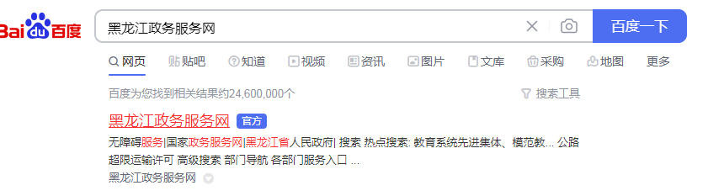
进入“黑龙江政务服务网”官网，点击登录或注册账号。
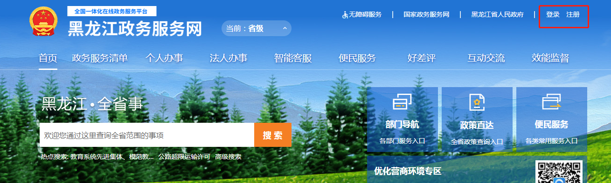
账号注册界面。
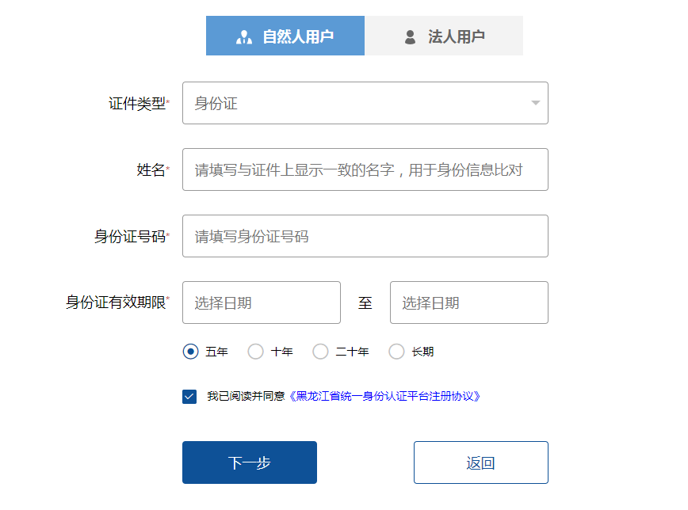
账号登录界面。
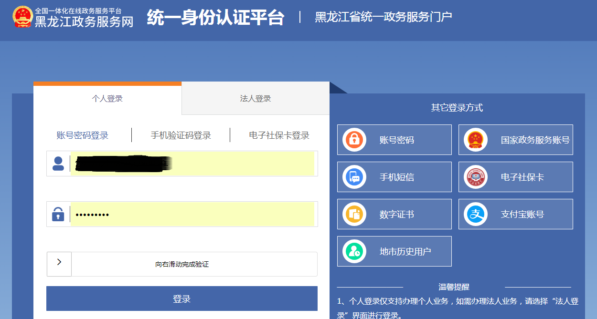
登录账号后，在“黑龙江政务服务网”首页选择“企业注销一网通”模块。
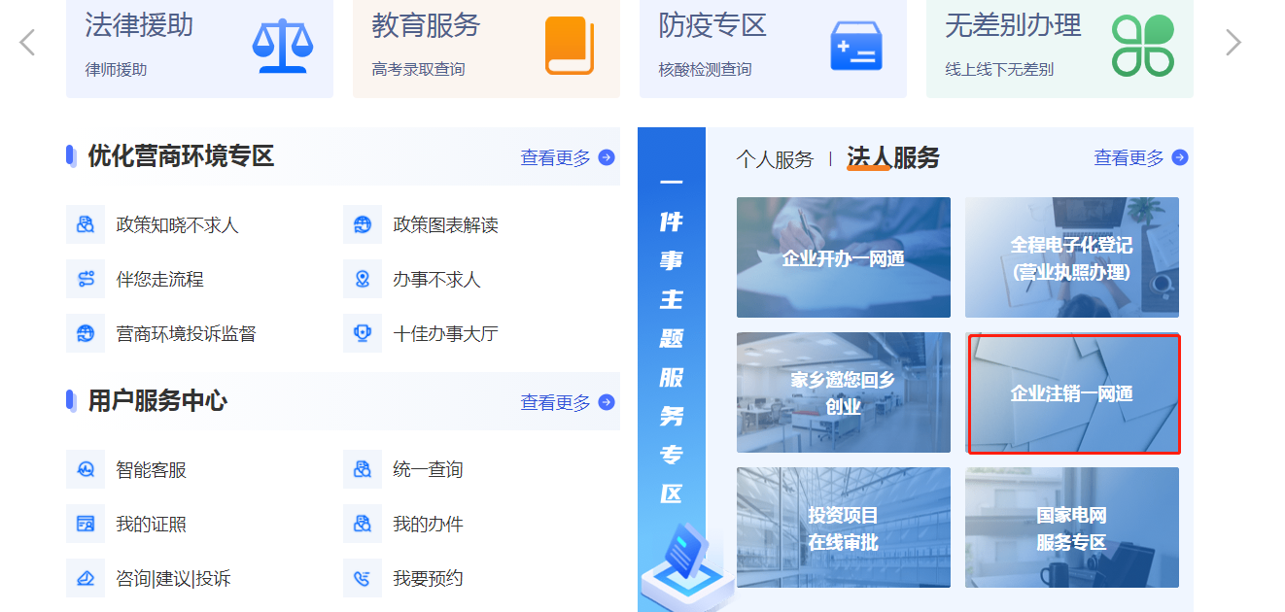
进入“企业注销一网通”后，选择“市场监管注销（简易注销）业务”。
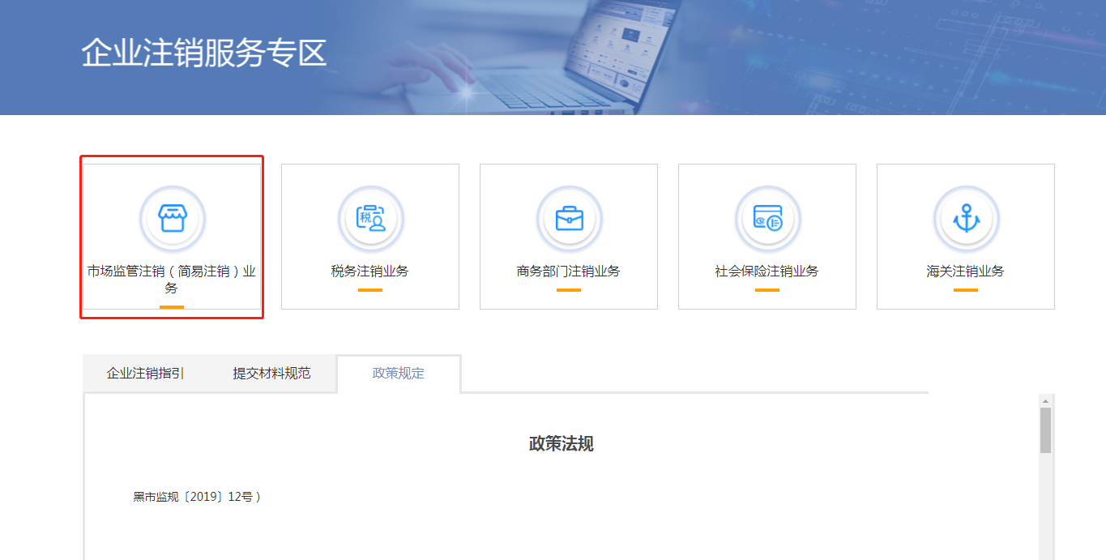
进入业务办理界面后，可选择“注销登记”或“简易注销登记”。
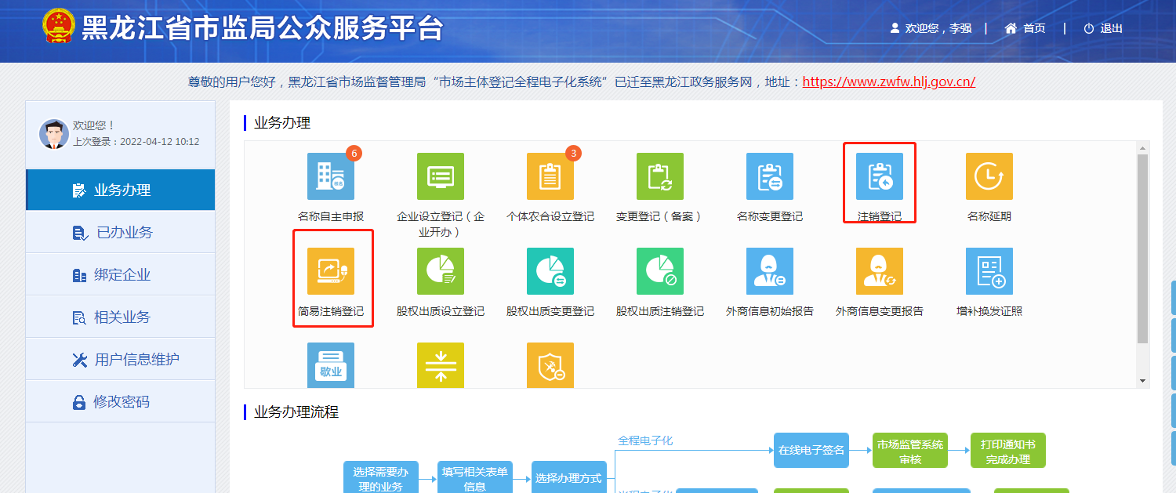
选择注销方式后，绑定拟注销的企业。
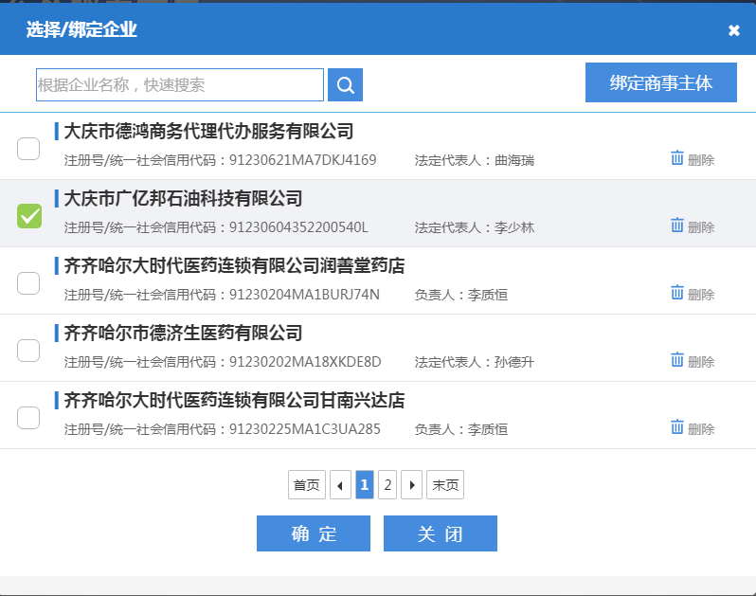
选择一般注销的，第一步勾选注销信息。勾选完毕后，点击“保存并下一步”。
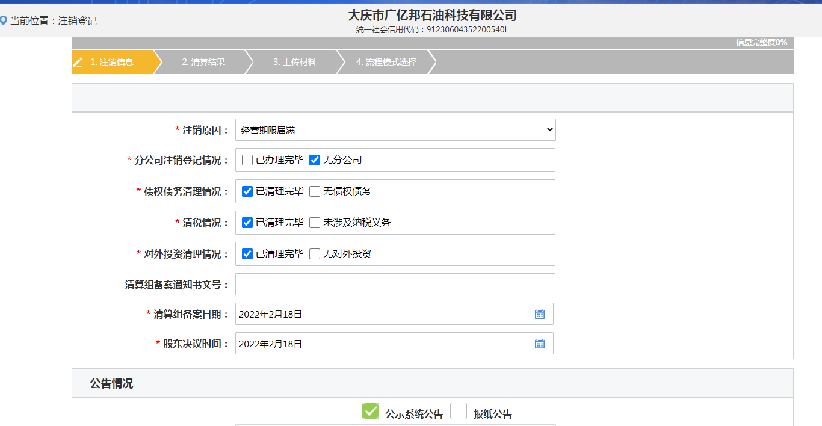
第二步填写清算结果信息，填写完毕后，点击“保存并下一步”。
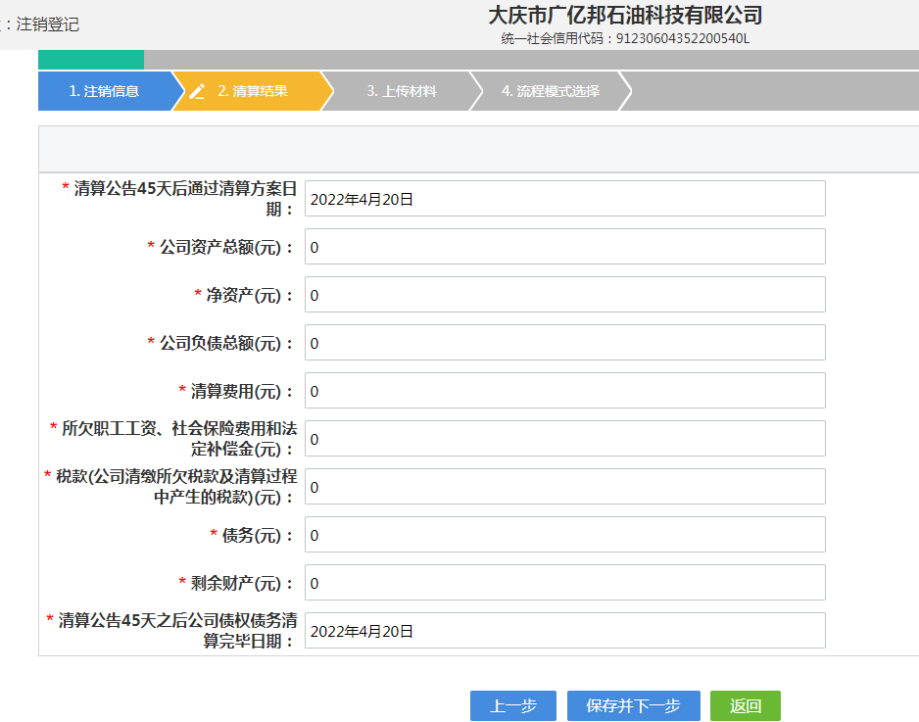
第三步上传材料，公司注销一般需要上传股东会决议、清算报告、清税证明。上传完毕后，点击“保存并下一步”。
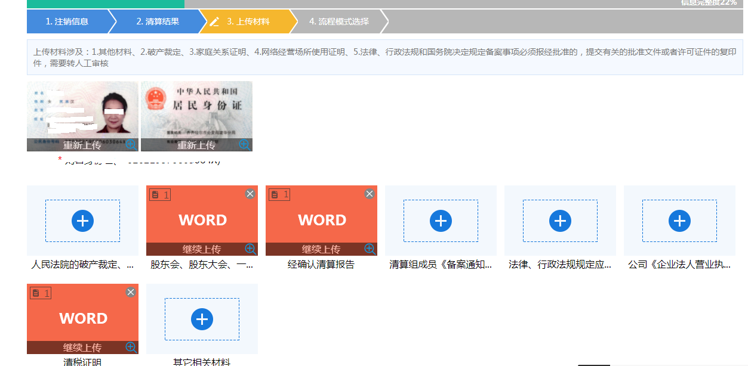
第四步选择流程模式，可以选择“网上提交电子材料办理”或者“窗口提交纸质材料办理”。选择完毕后，点击“保存”。
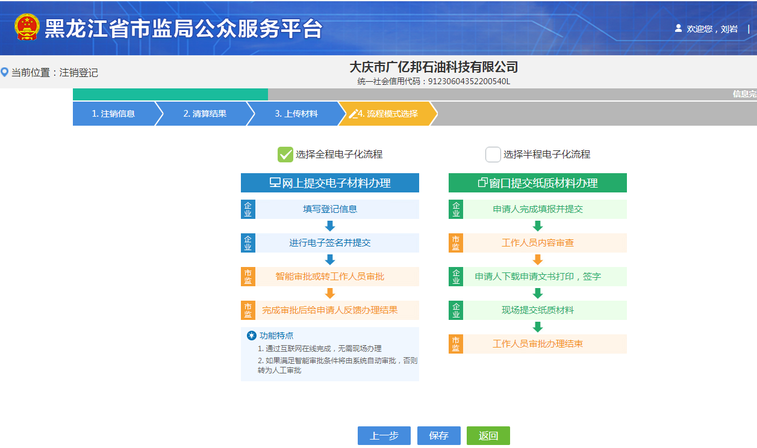
选择“网上提交电子材料办理”的，需要网上进行电子签名。电子签名完毕后，点击“提交”，经登记人员审核通过，企业主体资格灭失，企业注销流程结束。
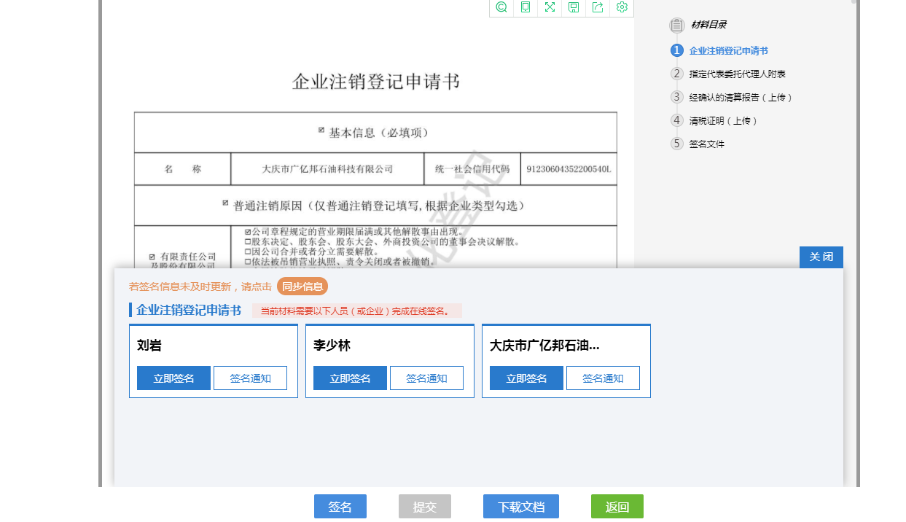
选择简易注销的，第一步勾选申请信息。勾选完毕后，点击“保存并下一步”。
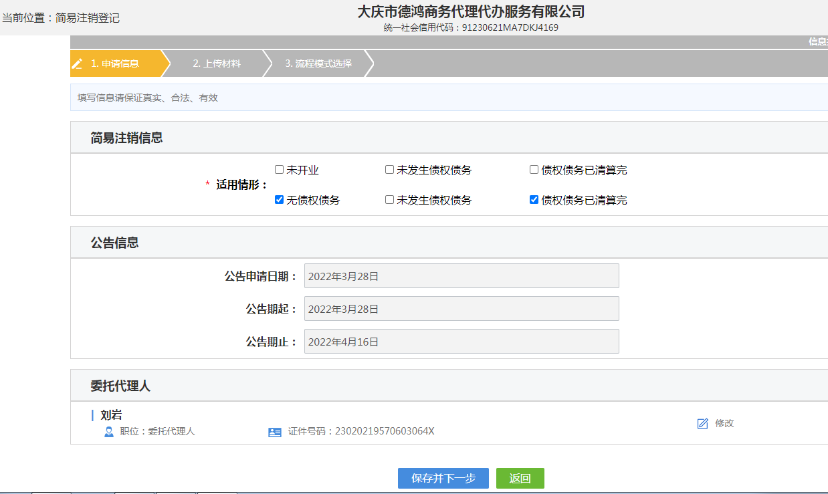
第二步上传材料，简易注销自动上传《简易注销全体投资人承诺书》，申请人可直接点击“保存并下一步”。
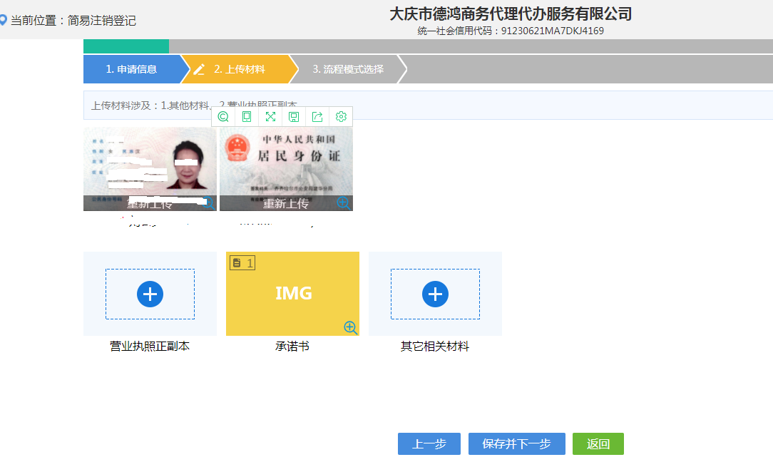
第三步选择流程模式，可以选择“网上提交电子材料办理”或者“窗口提交纸质材料办理”。选择完毕后，点击“保存”。
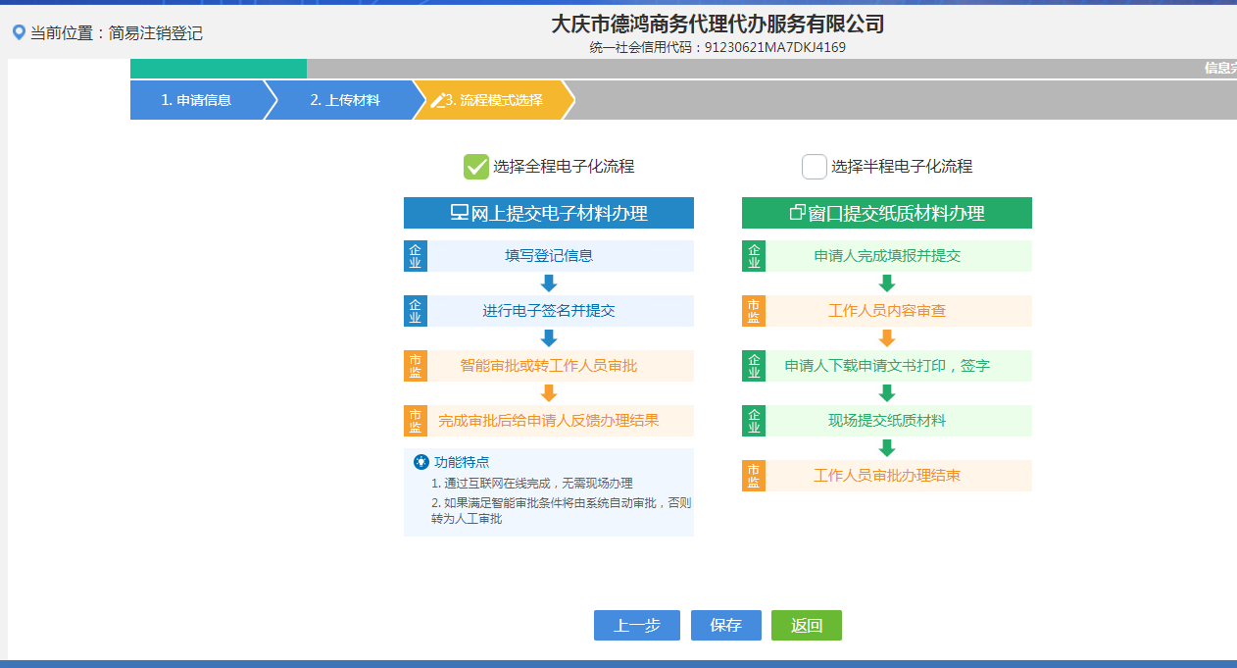
选择“网上提交电子材料办理”的，需要网上进行电子签名。电子签名完毕后，点击“提交”，经登记人员审核通过，企业主体资格灭失，企业注销流程结束。
